Association déclarée à la s/préfecture de Meaux
Affiliation FFKAMA n° 770012
Siret n° 431 668 029 00017
Agrément Ministériel
Dojo David DOUILLET - Parc Buffon
http://www.karate-clayesouilly.net

SAISON 2026 - 2027
Le Président : Le Trésorier :
M. Pierre LAFOND M Guillaume LAFOND
' : 06 60 39 35 01 ' : 06 46 51 55 14

Les Professeurs :
Pascal MAGNY (8^{éme} DAN) Frédéric MAGNY (4ème DAN)

Dossier d’inscription à compléter pour le premier cours :
- Fiche d’inscription jointe (avec photo)
- Demande de licence par Internet

- 1 Certificat médical pour les nouveaux adhérents
OU
- Sur l’honneur suite au questionnaire de santé. Seulement pour les adhérents ayant déjà fourni un certificat médical de moins de 3 ans (voir notes explicatives en annexes)

Frais d’inscription annuel (licence + assurance + frais secrétariat) :
50 € pour le Karaté
Chèque à l’ordre du KC Claye Souilly
Joindre un chèque encaissable de suite et ou bien différé en septembre, octobre et novembre

Attention
Chèques séparés

+
Forfait annuel Karaté :

1 Adulte : 230 € 2 Adultes : 400 €

1 Mineur : 190 € 2 Mineurs : 330 €

1 Adulte + 1 enfant : 400 €

1 Adulte + 2 Enfants : 560 €

Chèque à l’ordre de Pascal MAGNY

Joindre un chèque encaissable de suite ou bien différé en septembre, octobre et novembre

Après une séance d’essai, aucun remboursement ne pourra être effectué.
A compter du Mercredi 1 Octobre 2025, tout pratiquant qui n’aura pas rendu son dossier d’inscription complet se verra refuser l’accès aux tatamis.

SAISON 2026 - 2027

Reprise des cours :
Mercredi 9 septembre 2026

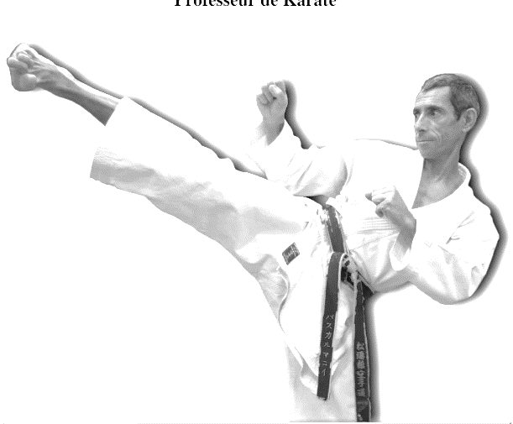

Dojo David Douillet, parc Buffon 77410 Claye Souilly

Renseignements : Président : 06 60 39 35 01/ Trésorier : 06 46 51 55 14
Professeur : Pascal Magny 06 86 84 69 06

Horaires des cours :

Mercredi :
15h00-16h00 : Enfants pour les 6 à 11 ans
16h00-17h00 : Perfectionnement

Jeudi :
19h00-20h00 : Tous grade de blanche à marron (à partir de 12 ans)
20h00-21h00 : Cours ceinture noire

Samedi :
15h00-16h00 : Enfants pour les 6-11 ans
16H00 – 17H30 : Ados / Adultes (à partir de 12 ans)

Dimanche :
10h00-12h00 : Préparation aux compétition/ Préparation aux examens / stage

KCCS 2026 - 2027

